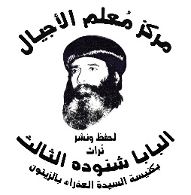
سلسلة نُبَذ (28)

عظات الخدمة

واجب الكنيسة نحو الشباب

بقلم
قداسة البابا شنوده الثالث

الطبعة الأولى
2022م

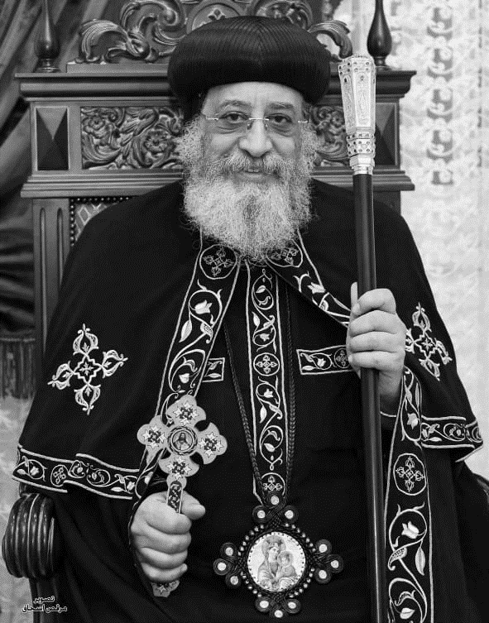

قداسة البابا تواضروس الثاني
بابا الإسكندرية وبطريرك الكرازة المرقسية الـ118
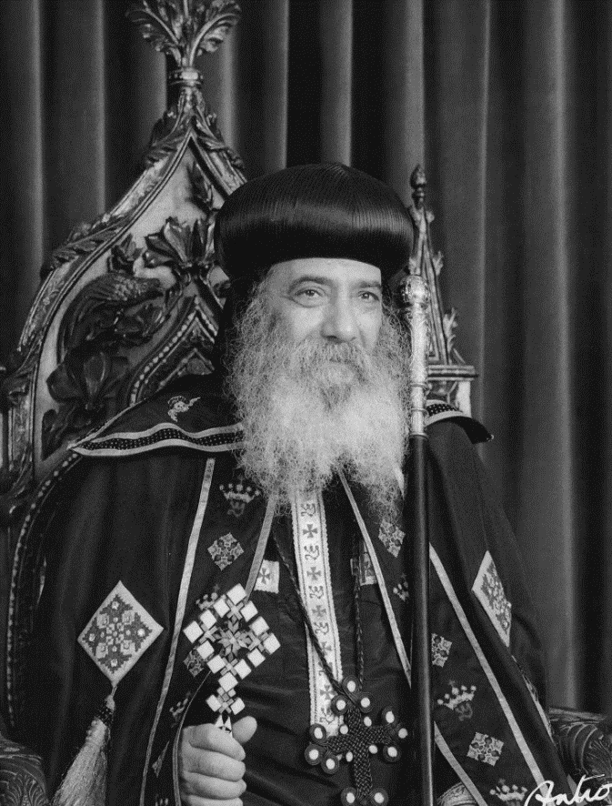

قداسة البابا شنوده الثالث
بابا الإسكندرية وبطريرك الكرازة المرقسية الـ117
واجب الكنيسة نحو الشباب*

الشباب هو مستقبل الكنيسة..
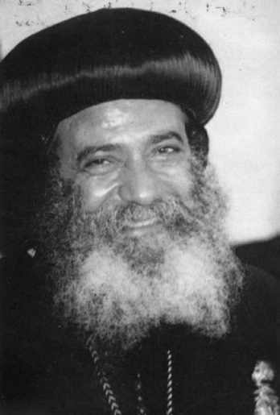
إن الكنيسة التي ليس لها شباب ليس لها مستقبل، لذلك يقارنون بين الكنيسة الحيّة والكنيسة الميتة عن طريق الشباب فلو وجدوا الموجودين في الكنيسة شيوخ أو أطفال قالوا: هذه الكنيسة ميتة!
الكنيسة عظمتها وحيويتها بالشباب الموجود فيها، لأنه هو مستقبل الكنيسة وهو الذي سيخدم الكنيسة فيما بعد.
والمفروض أن نهتم بالشباب لأن الكنيسة القبطية ربما هي الكنيسة الوحيدة في العالم التي بدأت ورسمت أسقفًا للشباب، لا توجد كنيسة أخرى لديها أسقف للشباب، وهو الأنبا موسى وعمله كبير جدًا لدرجة أننا رسمنا أسقف آخر ليساعده وهو الأنبا رافائيل.
يبدأ الاهتمام بالشباب من المرحلة السابقة أي من الطفولة وفترة الصبا التي نقول عنه فيها فتى صغير.
وهناك نوعان من الشباب..
النوع الأول: نشأ في حضن الكنيسة بدأ في مدارس الأحد ثم أخذ يكبر حتى وصل إلى مرحلة الشباب.
النوع الثاني: جاء إلى الكنيسة وهو شاب ولم تكن له أي علاقة بالكنيسة من قبل، تبدأ الكنيسة معه من الأول وهو ليس له أساس من قبل. وعلينا أن نهتم بالكل ويبدأ اهتمامنا بالسؤال عن..

ما هو الجو الذي يعيشون فيه؟!
صحيح يأتي الشباب إلى الكنيسة ساعة أو اثنين في الأسبوع. فما هو الجو الذي يعيشه الشاب طوال الأسبوع سواء جو الأسرة، المدرسة، المجتمع، الأقارب، الأصدقاء. وما أسوأ أن يكون الجو متعب كما ذكر ربنا يسوع في مثل الزارع: "وَسَقَطَ آخَرُ عَلَى الشَّوْكِ، فَطَلَعَ الشَّوْكُ وَخَنَقَهُ" (مت13: 7).
وعلى المهتمين بالشباب أن يعرفوا ما هو الجو الذي يعيش فيه الشباب. وما الذي يحيط به ويؤثر فيه؟!
خاصة الصداقات التي تؤثر عليه. يقول أحد الكتاب الروحيين: "قل لي مَن هو صديقك. أقول لك مَن أنت".
والأهم من ذلك أن على الكنيسة أن تدبر أجواء من الصداقات ليعيش فيها الشباب، تخلق جوًا من الصداقة والخلطة الطيبة يعيش فيه الشباب عن طريق (النوادي – المعسكرات – الحفلات – الاجتماعات - أنشطة الكنيسة المتعددة - الأسرات الجامعية) تحت إشراف روحي.

فهل الكنيسة فعلًا تكوّن مثل هذه الأجواء الروحية التي ينمو فيها الشباب؟!
ونلاحظ في مدارس الأحد تناقص العدد كلما اقترب الناس من مرحلة الشباب، في مرحلة ابتدائي العدد كبير وفي إعدادي أقل ويتناقص كثيرًا في ثانوي وقد يقتصر في الجامعة على الأسرات الجامعية أو الخدّام في الكنيسة. ويقل الشباب جدًا ويتركون الكنيسة! ويرجع ذلك إلى.. (المنهج - المتكلمون - الجو الذي يعيشون فيه).

أولًا: المنهج..
لا بد أن تعيد الكنيسة التفكير في منهج الشباب عمومًا وأيضًا في المناهج كلها. فنحن نعيشُ في جوٍ من النموّ في المعرفة لم يسبق له مثيل، جو المعلومات، والاتصالات والكمبيوتر، الإنترنت، شبكات الاتصالات، المطبوعات التي لا حصر لها، بخلاف الشكوك التي تُنشر هنا وهناك.. لا يمكن أن نخدم الآن بمناهجنا القديمة.
نريد مناهج تناسب المستوى الحالي. كتب التربية التي كانت تتكلم عن مراحل الطفولة: الطفولة المبكرة، الطفولة المتوسطة، الطفولة المتأخرة.. كلها تغيرت حاليًا. في رياض الأطفال يمسك الطفل ويلعب بالكمبيوتر ويحل ألغازه.
لا بد أن نهتم برفع مستوى الثقافة الدينية بالنسبة لنا في المناهج.
يأتي الشاب إلى اجتماعات الشباب، لينال شبعًا روحيًا وفكريًا وعاطفيًا وإن لم يجد هذا الشبع سيترك الكنيسة.
عندما كنا في اجتماع الخدّام في مدارس الأحد بالأنبا أنطونيوس بشبرا حوالي سنة 1948م أخذ خادم يتكلم عن الافتقاد ووسائل الافتقاد كلامًا رائعًا وبعدما انتهى من الكلام، سألته قائلًا: عندي ملاحظة كل الكلام حلو ويجذب الشباب إلى الكنيسة ولكن عندما يأتي إلى الكنيسة إذا لم يجد ما يشبعه ماذا تكون النهاية؟ أكيد لها رد فعل صعب.
أول كلمة تقال في الافتقاد هي: الدرس المشبع والكلمة المشبعة وعندما يأتي الشاب للكنيسة إذا وجد الكلمة المشبعة يقول: لا أريد أن أتأخر عن هذا الاجتماع إطلاقًا.
وتقول الدسقولية: أشبع شعبك بالتعليم...
الكلمة الدسمة القوية هي الغذاء الأساسي وهي التي تدعوه إلى الاجتماع بدون افتقاد ولذلك من ضمن الوسائل القوية جدًا للعناية بالشباب إيجاد مجموعة من المتكلمين الأقوياء.
بطرس الرسول ألقى كلمة يوم الخمسين أحضرت ثلاثة آلاف شخص وتعمّدوا، والسيد المسيح "كَانَ يُعَلِّمُهُمْ كَمَنْ لَهُ سُلْطَانٌ وَلَيْسَ كَالْكَتَبَةِ" (مت7: 29) كان له سلطان على النفوس، ما سمعنا قط كلامًا مثل هذا.
ويتطلب ذلك الاهتمام بتكوين مجموعة ضخمة من المتكلمين الأقوياء، سمعت مرة في كنيسة مار جرجس إسبورتنج أن الذي يخدم الكلمة فقط هم الآباء الكهنة لا غير، ولكني أرى ضرورة وجود مجموعة من خدام الكلمة يحدثون الشباب ويكونون مشبعين لهم لنختار منهم الآباء الكهنة.
زمان في أيامنا كان هناك وعّاظ متفرغين لخدمة الكلمة عملهم الوحيد أنهم وُعّاظ، ربما من بين الأسماء القليلة التي وصلت إليكم في أيامكم "عياد عياد" لم يكن له عمل سوى أنه واعظ.
وأيضًا من ضمن الوعاظ الذين كانت لهم شهرة وقوة كبيرة في التأثير، الأرشيدياكون "إسكندر حنا" كان يجول سواء في الوجه القبلي أو الوجه البحري ليس له إلا خدمة الكلمة. والرسل عندما رسموا الشمامسة السبعة قالوا: "وَأَمَّا نَحْنُ فَنُواظِبُ عَلَى الصَّلاَةِ وَخِدْمَةِ الْكَلِمَةِ" (أع6: 4).
إلى أي مدى لدينا متفرغين لخدمة الكلمة.
الكلمة غير المشبعة هي احتقار لعقلية الشباب ولمشاعر الأشخاص الذين تعبوا وجاءوا إلى الكنيسة ليقضوا ساعات طويلة في الكنيسة للتأمل، لكن يجب أن نهتم بالشباب ونشبع احتياجاتهم لئلا يترك الكنيسة ويذهب للطوائف الأخرى. ويقول مثل ذلك الشاب: أنا سمعت كلمة أعجبتني... لا عقيدة ولا مناقشات ولا جدل لاهوتي وعقائدي.

لذلك أقول لكم أيها الآباء والإخوة إن الاهتمام الأصلي بالشباب هو الكلمة المشبعة فالعصر الحاضر هو عصر المعرفة.

ثانيًا: المتكلمون
نوعية الخادم (شخصيته، عقليته، جاذبيته، معلوماته، وإجاباته على أسئلة الشباب).
لو اعتقدنا أن أي إنسان عادي جاء ودخل فصول إعداد الخدام وصار خادمًا ينفع تلقائيًا لخدمة الشباب نكون أخطأنا، ليس كل خادم في مدارس الأحد يصلح لخدمة الشباب.
خادم الشباب يكون من نوعية معينة. يعرف كيف يتكلم مع الشباب، يحتاج إلى دراسة خاصة ليكون خادم للشباب، يحتاج إلى معرفة بمشاكل العصر ويحتاج إلى معلومات وعقلية مستنيرة، متفهمة الجو الموجود الآن، فمثلًا لو سأل شاب الخادم ما رأيك في الاستنساخ؟! بماذا سيجيبه؟! هل سينتهره. يجب إقناع الذهن بالمنطق والحجة.
يحتاج الشباب إلى... المناهج وارتقاءها...

المتكلمون ونوعيتهم
كذلك لتكسب الشباب ادخل معهم في أسلوب الحوار، كلمة حرام وحلال لا تصلح، عليك الآن أن توضح وتشرح لماذا حرام وحلال؟
إذا سألك عن رأيك في التليفزيون... تقول له أنت شخص روحي ابعد عنه، يُجيبك: أين الحرام؟! التلفزيون فيه (دروس علوم - برامج طبية - أخبار العالم...)! هل سترد عليه أنها مجرد مسليات والشاب الكنسي يبعد عنها؟!
في الماضي كانت هناك أشياء تسمي مسلّمات (بديهيات) أي أمور فوق مستوى المناقشة، الآن لا يوجد شيء فوق مستوى المناقشة.
الطفل الصغير يريد أن يتناقش. إن أردت أن تقول له حلال وحرام لا بد أن توضح له النافع والضار وعليه أن يختار بعد اقتناع.
والروحيات التي تعتمد على إقناع فكري لها ثبات أكبر.
كذلك التمثيل والمسرح لا نقول للشاب: إنه حرام، فهناك كنائس تعمل مسرحيات، وتمثيليات، أشرطة فيديو.. صعب أن تقول للشاب: إنها حرام، الشاب يريد إقناع لأن العقل كبر ويريد أن يقتنع بكل ما يقال له.
الشخص الذي يخدم الشباب لا بد أن يكون له العقل المتفتح، فعندما يسأل عن أي شيء لا بد وأن يجيب بإقناع.

ثالثًا: الجو الذي يعيش فيه الشاب.
يعاني الشباب من مشكلة وقت الفراغ، كيف نستطيع أن نوجد لهم ما يشغل وقت فراغهم. (نشكر ربنا على بيوت المؤتمرات، المعكسرات، والنوادي.. لكن كل هذه تشغل الشباب إلى حين).
لكن مشكلة شَغل وقت الفراغ ينبغي أن تكون أساسية بالنسبة لواجب الكنيسة، في هذا الوقت يحتاج الشباب إلى الترفيه والتسلية، لا تستطيع أن تقول له: إن الترفيه الوحيد هو قراءة الكتاب المقدس. ليس الجميع يحتملون هذا الكلام هذه مستويات مرتفعة.
تقول له تسليتك الوحيدة: هي الصلاة والمزامير، هذه مستويات مرتفعة ربما لم يصل إليها بعض الرهبان.
لا بد أن نوجد للشباب مجالات للتسلية والترفيه، هناك شباب عندهم مواهب مثل الرسم، الموسيقى، التصوير، كتابة القصص، مواهب في الرياضة، نحت التماثيل... إلخ.
من الضروري أن ندخل إلى عقل الشاب، ونهتم بالحوار مع الشباب.

عندما كنت شابًا صغيرًا كان يوجد النشاط الصيفي لمدارس الأحد؛ بناء ماكت لخيمة الاجتماع بعد دراستها من الكتاب المقدس (أقسامها – القماش - المذابح وكيفية عملها - ملابس الكهنة..) فكانت تسلية وفي نفس الوقت دراسة.
كذلك كان البعض يعمل آركيت ويصنعون جوائز مدارس الأحد كلها من الجبس. جميعها أنشطة ولكن في أمور مقدسة.
يجب أن نوجه الشباب ليستفد من وقت فراغه.. ممكن عن طريق (المسابقات – التمثيليات - استلام الألحان - حفظ الصلوات والمزامير..) أنشطة متنوعة. البعض يحب الاشتراك في تمثيلية أو مسرحية.. لكن لي ملاحظة البعض يعمل تمثيليات عن الشهداء ويبالغون في العذابات مما يسبب الخوف للأطفال الصغار. ومن أنشطة الشابات، نيافة الأنبا فيلبس أسقف الدقهلية عندما أنتجوا فيلم مار جرجس اشتروا الملابس بما لا يقل عن 40.000 جنيه، من الممكن أن تقوم الشابات بعمل معرض للملابس الموجودة عبر العصور، (ملابس الفرسان، ملابس الولاة..). وبالتالي توفر الكنيسة كثيرًا من النفقات، بالإضافة إلى شغل أوقات الشباب بنشاط مفيد، وكذلك الكنائس التي تهتم بإنتاج الأفلام ممكن تقوم بهذا أيضًا.
يا ليتنا نبحث ونكشف مواهب الشباب ولا نكتمها حتى لا يتركونا ويذهبوا لمناطق أخرى، ويكون لسان حالنا أننا روحانيون وهم غير روحانيين لتخدير ضمائرنا، وتكون النتيجة أننا نفقدهم!
لم يمنع الله المواهب والموسيقى، فمن يقرأ الكتاب المقدس يجد أمور عجيبة جدًا عن الموسيقى، اقرأ المزمور (150) آخر مزمور في الطبعة البيروتية يقول:
"سَبِّحُوهُ بِصَوْتِ الصُّورِ. سَبِّحُوهُ بِرَبَابٍ وَعُودٍ"، "سَبِّحُوهُ بِدُفٍّ وَرَقْصٍ. سَبِّحُوهُ بِأَوْتَارٍ وَمِزْمَارٍ"، "سَبِّحُوهُ بِصُنُوجِ التَّصْوِيتِ. سَبِّحُوهُ بِصُنُوجِ الْهُتَافِ" (مز150: 3- 5).

وكذلك يوجد في الكتاب المقدس...
مزمور لداود على العود... ونحن عندنا العود.
مزمور على القيثارة... وعندنا القيثارة.
مزمور على العشرة أوتار... وعندنا الأوتار.
احذر كخادم أن تقول للشاب: هذه ليست موسيقى.
اقرأ كتاب "مرشد الطالبين" تجد جزء عن الآلات الموسيقية في العهد القديم، وداود عندما كان يقول مزاميره كان معه خورس من حوالي ستين شخصًا يقومون بترتيل المزمور معه على الموسيقى، فكلمة (سلاه) هي وقفة موسيقية عندها يتغير اللحن.
كل شاب محتاج أن نعطيه الفرصة ليستخدم موهبته.. سواء في الحفلات، الأنشطة، المعسكرات، لئلا يخرج ويترك الكنيسة.
يقول الكتاب: "كُلُّ شَيْءٍ طَاهِرٌ لِلطَّاهِرِينَ" (تي1: 15). وربنا هو الذي حبّبنا في الموسيقى، خلق الطيور التي من نفسها تعزف ألحانًا موسيقية، حتى يمكن عمل سيمفونية جبارة من أنغام الطيور.
لا نريد أن نغلق على شبابنا، وندّعي أن الانغلاق هو الروحانية!
اعرف مواهب الشباب.. ثقلها، وعلّمهم كيف يستخدمونها. المواهب السليمة الروحية لا تنحرف، أنت تحب الخدمة ليس شرطًا أن تجعل الآخرين يحبون الخدمة مثلك. لا نغلق على الناس لئلا يتركوا الكنيسة.
الكنيسة فيها جو لمريم (التأمل) وجو لمرثا (الخدمة).
عندما نزلت إلى العالم كأسقف للتعليم وجدت الجو مختلف، فكنت أبحث عن مريم وعن مرثا ولكني لم أجد أي منهما... فكتبت هذه الأبيات:
دخلتُ البيتَ لا مرثا  فمَنْ للرَّبِّ في البَيتِ  ومَنْ يَهفُو لمقدمهِ  وَمَنْ يَرنُو لطَلعَتهِ  ومَنْ بكلامهِ يَشدو |  | بساحتهِ ولا مريم  وكَيف إذا أتَىَ يُخْدَم  ومَن يَجري ومَن يَبسَم  ومَن يُصغِي ومَن يَفهم  طوال الليلِ أو يَحلُم
كثير من الكنائس تريد أن تغرس في أبنائها فضائل الرهبان، لكن احذر، ممكن أن تكون أنت تحب الوحدة والآخر شخص اجتماعي يحب الناس ويخدمهم.
في كل مكان يوجد مَن يحب الخلوة وآخر يحب الخدمة.
حينما كنت طالبًا في الجامعة، كان لي جار لم يكن يؤمن بوجود ربنا. جلست معه طويلًا لأثبت له وجود الله حتى كتب وثيقة أنه يؤمن بوجود الله، وكذلك لم يكن يعلم عن المسيحية شيئًا، فجلست أثبت له المسيحية حتى كتب وثيقة، وأيضًا لم يكن يعلم عن الفضائل شيء فجلست أثبت له الفضائل حتى كتب وثيقة. وفي يوم ما جاء ناقمًا على كل شيء لأنه تقابل مع أحد الشبان المتزمتين وأخبره أن لعب (الطاولة) حرام! والمشي على الكورنيش حرام.. والكتب الثقافية حرام.
اسمع قول الكتاب: "الَّذِي يَزِيدُ عِلْمًا يَزِيدُ حُزْنًا" (جا1: 18). اقرأ لكبار المفكرين.. أنا لو مكانه لقلت لهذا الشاب المتزمت: (أنا الذي ازداد غمًا لما أخضع لإرشادك).
عيبنا أننا نعتقد أن الثقافة هي الثقافة الدينية فقط، عليك أن ترشد الشاب لما ينفعه، مفروض أن نُثقّف شبابنا بحيث لو ذهبوا إلى أي مكان غير ديني لا يتكلمون كإحدى الجاهلات.
ممكن نعطيهم معلومات في الطب، الأمراض التناسلية التي قد ينحرف الإنسان بسببها أخلاقيًا، شخصيات التاريخ الهامة وما فيها من بطولة.
كذلك أمدهم بمعلومات اجتماعية، أخرى مادية، موضوعات كثيرة. لكن لو حصرنا الشاب في الثقافة الدينية فقط، إذا خرج للمجتمع وطغى عليه سيضيع، لا بد أن يكون أولاد الله أقوياء في كل مجال. لو جلسوا مع أناس من الفلاسفة يكلموهم من خلال الفلسفة.
لو جلسوا مع أناس من السياسيين يكلموهم من خلال السياسة.
ممكن أمد الشباب بمعلومات عن السياسة (كعلم) وليس عن الأحزاب السياسية. قرأت وأنا شاب عمري 16 سنة كتابًا مترجمًا للعربية، منذ أكثر من 60 سنة وأنا إلى الآن أذكر كلامه خاصة عبارة:
"إن الشعوب تعطَى من الحرية والديمقراطية بقدر ما تصل إليه من النضوج. وكلما نضج الشعب تعطى له المزيد من الحرية".

نقوّي أولادنا، كذلك أيضًا نهتم بالنوادي، ولي تنبيه لا بد من وضع ضوابط للوقت حتى لا يتأخر أولادنا بالخارج. كذلك بالنسبة للشوشرة، وأيضًا ممكن يخطئوا في معاملاتهم لبعض.
يوجد في بعض الكنائس مكانًا مجهزًا بحجرات مغلقة للألعاب المتنوعة: حجرة للشطرنج، حجرة للبلياردو...
ما رأيكم في لعبة الشطرنج. إياك أن تقول للشاب: إن الشطرنج رجسٌ من عمل الشيطان فاجتنبوه.
للشطرنج فوائد روحية قد لا يجدها الشاب إذا قرأ بعض الكتب الروحية، في الشطرنج يلعب الاثنين وهم صامتين، يلعبوا من الداخل. فكل واحد منهم يفكر ويحسب ليس اللعبة الحالية بل الألعاب التالية، يفكر ويحسب ويقدر ردود الأفعال قبل أن يحرك أي حركة.
وممكن نتعلم منه روحيًا إني لو قلت الكلمة الفلانية، أو تصرفت التصرف الفلاني، فما رد الفعل المضاد؟! لا نريد أن نغلق على أولادنا، نسمح لهم بحرية تحت إرشاد روحي ونوضح لهم الخطأ والصواب ونشرح لهم الخطأ، ونساعد الشاب ليكتشف أخطاءه.
علينا أن نقدم للشباب الرعاية الثقافية، الروحية، الرياضية.

ونعطي الروحيات في تدرج وفي حدود إمكانياتهم وليس فوق مستواهم: "لاَ يَرْتَئِيَ فَوْقَ مَا يَنْبَغِي أَنْ يَرْتَئِيَ بَلْ يَرْتَئِيَ إِلَى التَّعَقُّلِ" (رو12: 3).
يجب أن نقدم لهم مفاهيم سليمة عن القوة، الحرية، النظام، القيم، الفضيلة، يتعامل بدون أن يصطدم، يتعلم كيف تكون الحياة سواء كان منطويًا على نفسه أم اجتماعيًا. نتعرف على مشاكل الشباب ونحلها.
خدام الشباب عليهم واجب كبير، والآباء الكهنة كآباء اعتراف عليهم واجب كبير في إرشاد الشباب في حدود إمكانياته.
أب الاعتراف ممكن أن يأتي إليه شاب في موضوع، ويأتي إليه آخر يحدثه في ذات الموضوع، فيعطي لكل واحد منهم إرشاد حسب نفسيته وظروفه.

حول خدمة الشباب والأطفال*
- سؤال
الشباب هو مستقبل الكنيسة في المهجر، فما هي خطتكم بالنسبة إليه؟ وكيف يرتبطون بالكنيسة؟ وكيف يبعدون عن الانحراف؟
- الجواب
إن موضوع الشباب، يقودنا بالضرورة إلى العناية بالأطفال...
لأن كل شاب، كان من قبل طفلًا. وإن اهتممنا بالأطفال، وحطناهم بكل عناية روحية، ما وجدنا في المستقبل مشاكل صعبة بالنسبة إلى الشباب...
حتى إن انحرف شاب في سن حرجة، وتحت ظروف المجتمع ومغرياته، فما أسهل أن يرجع بسهولة إلى الله وإلى حضن الكنيسة، لأن أساسه ثابت فيه.
- ومن أجل العناية بالأطفال، نسمح برسامتهم مرتلين (إبصلتس).
وذلك لكي ينشأ الطفل في حضن الكنيسة، ويرتبط بها وباجتماعها وقداساتها، ويعرف ألحانها ويرددها. ويفرح الطفل إذ يجد نفسه يلبس ملابس الشمامسة، ويمسك في يده شمعة، ويرد مردات القداس، ويتمتع بالطقس وبالكهنوت، ويعيش في جو الأيقونات والقراءات الكنيسة والعظات (حينما يكبر)، ويحرص على التناول من الأسرار المقدسة.
- ومن أجل الأطفال نركز على واجب الأسرة في رعاية أطفالها روحيًا.
فعلى كل أم وكل أب واجب مقدس يتركز في ثلاث نقاط:
- تعليم الأطفال التعليم الكتابي والروحي، بأن تحكي الأم لابنها في كل يوم قصة من قصص الكتاب أو من سير القديسين، وتجعله يحفظ آية أو صلاة أو ترتيلة، وعند رجوعه من مدارس الأحد تراجع معه ما أخذه من تعليم هناك.
وإن لم تكن تعرف، تدرس لكي تعرف. تقرأ لكي تعلم ابنها. ونفس الكلام الذي نقوله للأم نقوله للأب أيضًا.. وبمشيئة الله سأضع كتابًا يساعد الأمهات على تدريس أبنائهن. ويشمل مقررات عائلية، وكذلك الأسئلة والأجوبة والآيات.
- بالإضافة إلى التعليم ينبغي أن يوجد داخل الأسرة التدريب الروحي العملي على ممارسة الحياة الروحية السليمة.
جـ) وكذلك من واجب الأسرة تقديم المثال الروحي العملي والقدوة الصالحة التي يستفيد منها الأطفال روحيًا. ولا شك أن العثرة داخل الأسرة تتسبب في نتائج عكسية.
- ومن أجل الأطفال والشباب سننظر في مناهج مدارس الأحد.
لكي نضع منهجًا يناسب المهجر، سواء للصغار أو الكبار. ومن فوائد ذلك أيضًا أن يوحد التعليم الديني لأبنائنا في المهجر، ويضمن إعطاءهم المعلومات اللازمة لهم من كل ناحية: في الكتاب المقدس، والعقيدة، والروحيات، وسير القديسين. وكذلك تعالج المشاكل التي يتعرضون لها.
وحبذا لو أصدرنا كتابًا يشمل الرد على أسئلتهم.
وحسب طلب الشباب سنرسل لهم محاضرات مسجلة بالإنجليزية.
وذلك لأن محاضراتنا المسجلة باللغة العربية تخدم الجيل القديم فقط. أما الشباب والصغار، فمستواهم في اللغة العربية لا يساعدهم على فهمها. وكما ترجمنا لهم بعض الكتب إلى الإنجليزية، ينبغي أيضًا أن نزودهم بكاسيتات أو أشرطة فيديو بالإنجليزية أيضًا، وفي موضوعات تهمهم، وتناسب عقلياتهم.
- كذلك تزويدهم بأشرطة فيديو عن الكنيسة وخدمتها وآثارها.
ويكون شرحها باللغة الإنجليزية أيضًا. وتشمل الأماكن الأثرية الهامة، والكنائس الجديدة التي لها شهرة معينة، ونواحي نشاط الكنيسة، سواء في القاهرة والإسكندرية والإيبارشيات، والأديرة، وأعياد القديسين...
- ومن أجل الشباب، المجهود الذي يقوم به نيافة الأنبا موسى.
ففي كل بلد نزورها يجتمع بالشباب ويتحدث إليهم ومعهم. وستكون له رحلات بمشيئة الرب حيث يعقد في بلاد المهجر مؤتمرات للشباب، ويدرس حالتهم ويعرف احتياجهم. وتبذل الكنيسة الأم كل جهد ممكن من أجل فائدتهم.
- ومن أجل الشباب نرجو القيام بمشروعات وأنشطة تفيدهم.
ونشكر الله أن كثيرًا من كنائسنا في المهجر تملك أراضي واسعة يمكن إقامة مشروعات عليها، كما تملك إمكانيات كثيرة يمكن استخدامها للخير.
- ومن أجل الشباب أيضًا، ندرس موضوع اللغة.
مع إقامة قداسات خاصة بهم بلغة بلادهم، مع العمل على تطويع اللغة للحن الكنسي، حتى لا نفقد ألحاننا وتأثيرها الروحي العميق. وحاليًا نعمل على تجميع التسجيلات التي تحمل خبرات تطبيع الألحان واللغة.
- من المفيد أيضًا إعداد خدام لشباب المهجر.
وهذا الأمر هو موضوع دراسة وتفكير لنا. لأن المناهج النافعة لا تكفي وحدها، بدون وجود قادة للخدمة يكونون أكفاء لخدمة الشباب، ويعرفون نفسياتهم، ويقدرون على التعامل معهم والحوار المنتج في الأمور التي يطرقونها.
- ومن أجل الشباب نعمل على ترتيب رحلات لهم إلى مصر.
لكي يتعرفوا على بلادنا، ويزوروا كنائسنا في مصر، والأديرة والأماكن الأثرية المصرية والقبطية، كما يمكنهم أن يزوروا أيضًا أسراتهم، يكوّنوا علاقات وصداقات مع أشخاص يحبونهم في مصر ويراسلونهم...
- وسنعد إن شاء الله مكتبات نافعة لشباب المهجر.
يمكن حاليًا أن تزود بما نشر في الخارج من ترجمات أقوال الآباء إلى الإنجليزية والفرنسية، والمجهود الذي قام به بعض الآباء الموثوق بهم. وتضاف إلى ذلك خطة نافعة في تكوين مكتبات قوية مفيدة.
- وسنضع أمامنا بمشيئة الرب العمل على حل مشكلات الشباب، وتعميق علاقتهم بالله في حياة روحية سليمة.

* كلمة قداسة البابا شنوده بكنيسة مار جرجس بإسبورتنج بتاريخ 10 يوليو 1998م
* سؤال وجواب نشر في مجلة: الكرازة، بتاريخ24/11/1989م

